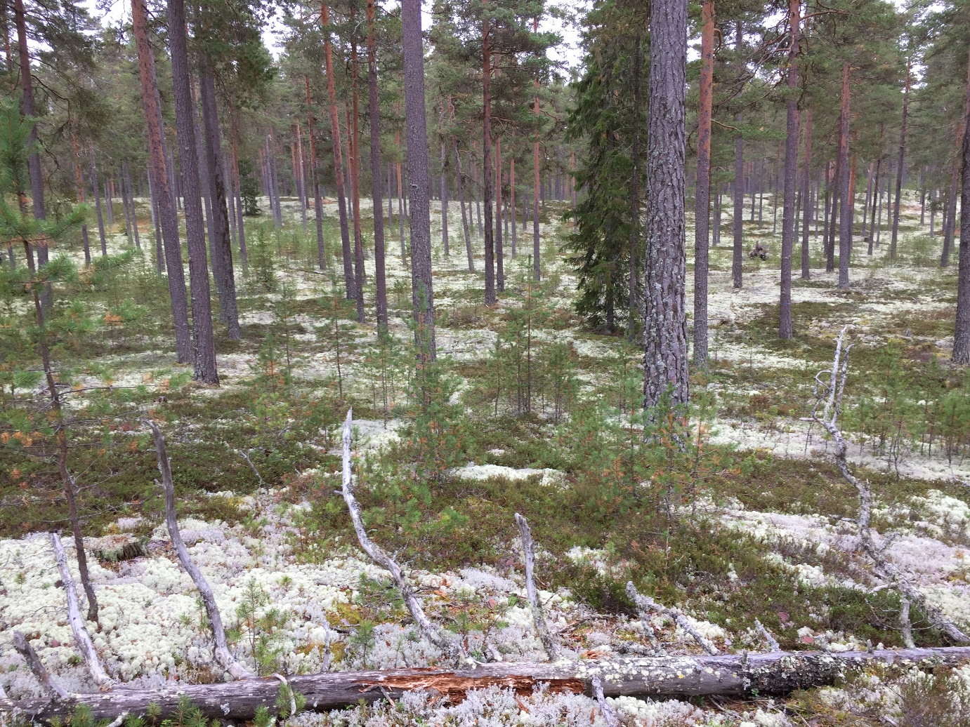

Talldominerat trädskikt med följande kännetecken:

* Växer på sandiga eller grusiga sedimentmarker (förekommer ofta på rullstensåsar, dyner och deltan)
* Humuslagret är oftast tunt och marken är helt eller delvis täckt av lavar
* Blottade och solexponerade sandytor förekommer ofta